**Лабораторная работа №5 Приложение –Передача данных между несколькими Activity**

Наша цель: разработать мобильное приложение, в котором данные будут передаваться между двумя Activity

1. **Интерфейс**

**Ссылка на видео** <https://youtu.be/x7-yI9x3x8Y>

На рисунке 1 продемонстрирован интерфейс 1 окна нашего приложения

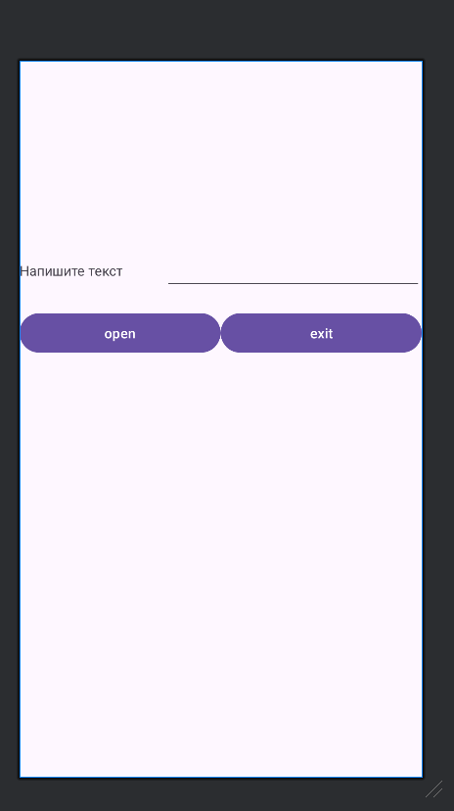  
*Рисунок 1*

XAML код 1 окна данного приложения

<?xml version="1.0" encoding="utf-8"?>  
<LinearLayout xmlns:android="http://schemas.android.com/apk/res/android"  
 xmlns:app="http://schemas.android.com/apk/res-auto"  
 xmlns:tools="http://schemas.android.com/tools"  
 android:id="@+id/mainb"  
 android:layout_width="match_parent"  
 android:layout_height="match_parent"  
 android:orientation="vertical"  
 tools:context=".MainActivity">  
  
 <LinearLayout  
 android:layout_width="match_parent"  
 android:layout_height="191dp"  
 android:orientation="horizontal"></LinearLayout>  
  
 <LinearLayout  
 android:layout_width="match_parent"  
 android:layout_height="wrap_content"  
 android:orientation="horizontal">  
  
 <TextView  
 android:id="@+id/texlab05"  
 android:layout_width="297dp"  
 android:layout_height="29dp"  
 android:layout_weight="1"  
 android:text="Напишите текст" />  
  
 <EditText  
 android:id="@+id/txt_data"  
 android:layout_width="match_parent"  
 android:layout_height="wrap_content"  
 android:layout_weight="1"  
 android:ems="10"  
 android:inputType="text" />  
 </LinearLayout>  
  
 <LinearLayout  
 android:layout_width="match_parent"  
 android:layout_height="85dp"  
 android:gravity="center"  
 android:orientation="horizontal">  
  
 <Button  
 android:id="@+id/buttonlab05"  
 android:layout_width="wrap_content"  
 android:layout_height="wrap_content"  
 android:layout_weight="1"  
 android:onClick="on_dialog"  
 android:text="open" />  
  
 <Button  
 android:id="@+id/on_exit"  
 android:layout_width="wrap_content"  
 android:layout_height="wrap_content"  
 android:layout_weight="1"  
 android:text="exit"  
 android:onClick="on_exit"/>  
 </LinearLayout>  
</LinearLayout>

На рисунке 2 продемонстрирован интерфейс 2 окна нашего приложения

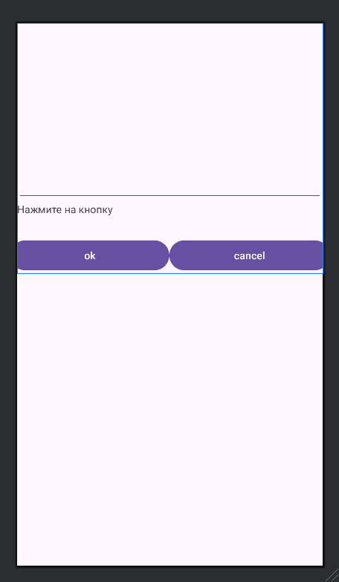  
*Рисунок 2*

XAML код 2 окна данного приложения

<?xml version="1.0" encoding="utf-8"?>  
<LinearLayout xmlns:android="http://schemas.android.com/apk/res/android"  
 xmlns:app="http://schemas.android.com/apk/res-auto"  
 xmlns:tools="http://schemas.android.com/tools"  
 android:id="@+id/mainb"  
 android:layout_width="match_parent"  
 android:layout_height="wrap_content"  
 android:gravity="center"  
 android:orientation="vertical"  
 tools:context=".MainActivity2">  
  
 <LinearLayout  
 android:layout_width="match_parent"  
 android:layout_height="75dp"  
 android:orientation="horizontal"></LinearLayout>  
  
 <LinearLayout  
 android:layout_width="match_parent"  
 android:layout_height="214dp"  
 android:gravity="center_horizontal"  
 android:orientation="vertical">  
  
 <EditText  
 android:id="@+id/txt_data"  
 android:layout_width="match_parent"  
 android:layout_height="124dp"  
 android:layout_weight="1"  
 android:ems="10"  
 android:inputType="text" />  
  
 <TextView  
 android:id="@+id/texlab05"  
 android:layout_width="match_parent"  
 android:layout_height="6dp"  
 android:layout_weight="1"  
 android:text="Нажмите на кнопку" />  
 </LinearLayout>  
  
 <LinearLayout  
 android:layout_width="430dp"  
 android:layout_height="match_parent"  
 android:gravity="center"  
 android:orientation="horizontal">  
  
 <Button  
 android:id="@+id/buttonlab05"  
 android:layout_width="wrap_content"  
 android:layout_height="wrap_content"  
 android:layout_weight="1"  
 android:text="ok"  
 android:onClick="on_ok"/>  
  
 <Button  
 android:id="@+id/button"  
 android:layout_width="wrap_content"  
 android:layout_height="wrap_content"  
 android:layout_weight="1"  
 android:text="cancel"  
 android:onClick="on_cancel"/>  
  
 </LinearLayout>  
  
</LinearLayout>

**2. Программнный код**

Здесь представлен в код 1 MainActivity

package com.example.lab05;  
  
import android.content.Intent;  
import android.os.Bundle;  
import android.view.View;  
import android.widget.EditText;  
import android.widget.Toast;  
  
import androidx.activity.EdgeToEdge;  
import androidx.annotation.Nullable;  
import androidx.appcompat.app.AppCompatActivity;  
  
public class MainActivity extends AppCompatActivity {  
  
 EditText txt;  
  
 @Override  
 protected void onCreate(Bundle savedInstanceState) {  
 super.onCreate(savedInstanceState);  
 EdgeToEdge.*enable*(this);  
 setContentView(R.layout.*activity_main*);  
  
  
 txt = findViewById(R.id.*txt_data*);  
 };  
  
 public void on_exit(View v)  
 {  
 finish();  
 }  
  
 public void on_dialog(View v)  
 {  
 String s = txt.getText().toString();  
 Intent i = new Intent(this, MainActivity2.class);  
 i.putExtra("abc",s);  
 startActivityForResult(i, 555);  
 }  
  
 public void on_result(int requsest, int resultCode, @Nullable Intent data)  
 {  
 if (resultCode == 555)  
 {  
 if (data !=null)  
 {  
 String s = data.getStringExtra("qwe");  
 Toast.*makeText*(this,s,Toast.*LENGTH_SHORT*).show();  
  
 }  
 }  
 super.onActivityResult(resultCode,requsest, data);  
 }  
  
 }

Здесь представлен в код 2 MainActivity

package com.example.lab05;  
  
import android.content.Intent;  
import android.os.Bundle;  
import android.view.View;  
import android.widget.EditText;  
import android.widget.Toast;  
  
import androidx.activity.EdgeToEdge;  
import androidx.annotation.Nullable;  
import androidx.appcompat.app.AppCompatActivity;  
  
public class MainActivity2 extends AppCompatActivity {  
 EditText txt;  
 @Override  
 protected void onCreate(Bundle savedInstanceState) {  
 super.onCreate(savedInstanceState);  
 EdgeToEdge.*enable*(this);  
 setContentView(R.layout.*activity_main2*);  
  
  
 txt = findViewById(R.id.*txt_data*);  
  
 Intent i = getIntent();  
  
 String s = i.getStringExtra("abc");  
 txt.setText(s);  
 };  
  
 public void on_cancel(View v)  
 {  
  
 setResult(*RESULT_CANCELED*);  
 finish();  
 }  
  
 public void on_ok(View v)  
 {  
 Intent i = new Intent();  
 String s = txt.getText().toString();  
 i.putExtra("qwe",s);  
 setResult(*RESULT_OK*, i);  
 finish();  
 }   
}